OMRON FINS通讯

OMRON FINS通讯

1.1 FINS通讯概述
FINS(factory interface network service)通信协议是欧姆龙公司开发的用于工业自动化控制网络的指令／响应系统。运用 FINS指令可实现各种网络间的无缝通信，通过编程发送FINS指令，上位机或PLC就能够读写另一个PLC数据区的内容，甚至控制其运行状态，从而简化了用户程序。FINS协议支持工业以太网，这就为OMRON PLC与上位机以太网通信的实现提供了途径。

Fins帧的结构
发送命令结构:

发送命令结构：
命令码
（2个字节）
正文
（根据不同的命令长度不同）

响应命令结构：
正文
（根据不同的命令长度不同）
结束码
（2个字节）
命令码
（2个字节）

命令码： 01 01 读数据
01 02 写数据
结束码： 00 00 无错误，否则执行出错；

举例说明：

要读取DM10开始10个字的内容：
01 01 HEX | 82 hex | 00 0A 00 | 00 0A
命令码 | 存储区代码（82代表D区） | 待读数据起始地址 | 读取字的数量
存储区代码（82代表D区 80代表CIO区）
响应
01 01 | 00 00 | Data1----Data10
命令码 | 结束码 | 读取的10个字的数据
当结束码不为00 00时，则代表执行错误，应重发当前帧。

2 FINS在以太网上的帧格式
Fins在以太网上帧格式比较简单，简单来说就是在上面所说的Fins帧的基础上加上以太网的包头就可以了。具体帧格式分为UDP/IP帧格式和TCP/IP帧格式。

2.1 FINS UDP/IP的帧格式
帧格式：UDP/IP帧+FINS命令帧
UDP/IP帧 | FINS命令帧

UDP/IP的帧格式：共10个字节，其名称如下：

ICF | RSV | GCT | DNA | DA1 | DA2 | SNA | SA1 | SA2 | SID

其每个字节的具体解释如下：
ICF:发送接收标志字节，发送报文：ICF=80HEX；响应报文：ICF=C0；
RSV:固定为00HEX；
GCT:固定为02HEX；
DNA:目标网络号；本网络：00；远程网络：01-7F；
DA1:目标节点号；对于以太网来说，即该网络IP地址最后一位的值；
DA2:目标单元号；对于CPU来说，固定为00;
SNA:源网络号；本网络：00；
SA1:源节点号；IP地址最后一位的值；
SA2:源单元号：可设置为与目标单元号相同；
SID:服务ID，响应端将接收过来的SID复制后添加到响应帧中；

举例说明：
PC IP地址：10.11.1.19
PLC IP地址：10.11.1.86
如果要请求DM10开始的10个字的内容

则PC发送命令如下：
UDP/IP帧 |  |  |  |  | FINS命令帧
80 00 02 00 | 13 | 00 00 | 56 | 00 00 | 01 01 82 00 0A 00 00 0A
 | 源IP地址 |  | 目标IP地址
源IP地址： PLC地址（IP地址最后位）
目标IP地址：通讯主机地址（IP地址最后位）
而PLC返回命令如下：
80 00 02 00 00 56 00 00 13 00 00 Data1—Data10

不同plc型号返回有区别，这里仅作参考
实例：(读取CIO区452地址：01 C4；长度为1个字)
发送码：80 00 02 00 20 00 00 BE 00 00 01 01 80 01 C4 00 00 01
说明 80 00 02 00消息头
20 为PLC地址
00 00 默认
BE 为计算机地址
00 00 默认
01 01 命令码
80 读取区域
01 C4 00读取地址
00 01 读取长度
返回码：c0 00 02 00 be 00 00 20 00 00 01 01 00 00 00 02
说明：c0 00 02 00 be 00 00 20 00 00为网络头
01 01其中第二个01位命令码
00 00成功与否标识 00 40 或95 05 标识码不清楚
00 02为读取内容

如果要把10个数据写入到从DM10开始的10个数据区中
则发送命令如下：
80 00 02 00 56 00 00 13 00 00 01 02 82 00 0A 00 00 0A Data1-Data10
具体说明如下：

UDP/IP帧 | FINS命令帧
80 00 02 00 0A 00 00 14 00 00 | 01 02 | 82 00 0A 00 | 00 0A | Data1-Data10
 | 写命令 | 起始数据地址 | 写入的数量 | 具体数值

PLC返回为：
80 00 02 00 00 14 00 00 01 02 00 00
测试工具截图：
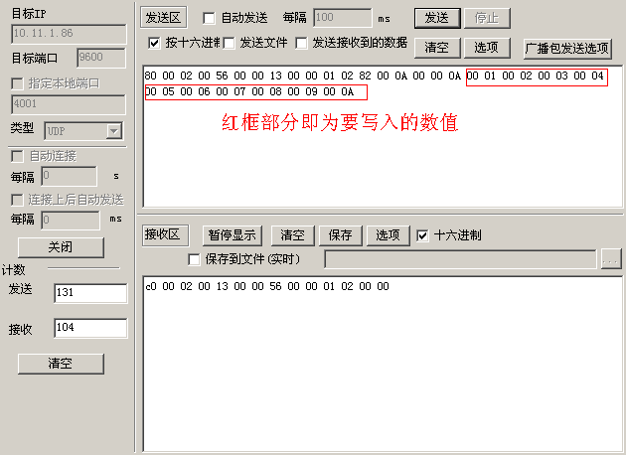
PLC存储区已经写入：
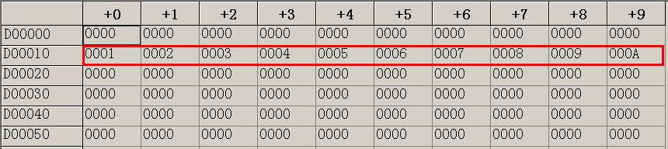

2.2 FINS/TCP的帧结构：
和FINS/UDP相比，FINS/TCP多了一个握手过程，即双方建立了TCP的物理连接后，TCP客户端（PC）需向TCP服务器（PLC）发送一个连接请求帧，PLC接收到请求帧后，会为该请求分配一个FINS/TCP端口号，并返回响应帧给客户端，此时双方的FINS/TCP通信才真正建立。

客户端的FINS/TCP请求帧格式如下：

名称 | 内容 | 说明
头标识 | 46494E53 | 即为ASCII码：FINS
长度 | 0000000C | 后续字节长度=12
命令码 |  | 为0
错误代码 |  | 为0
客户端节点地址 | 00000000 to 000000FE | 0到254，为0服务端会自动分配节点号
服务端接收到连接请求后，返回帧格式如下：

名称 | 内容 | 说明
头标识 | 46494E53 | ASCII:FINS
长度 |  | 从命令码开始的数据长度
命令码 |  | 固定值
错误码 | 4个字节错误信息 | 参考错误信息码表
客户端节点地址 | 00000001 to 000000FE | 1到254
服务端节点地址 | 00000001 to 000000FE | 1到254

错误信息码表：
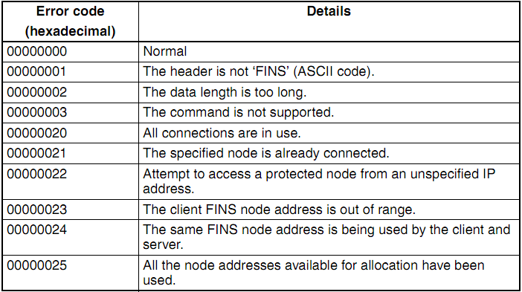

举例说明：
PC作为TCP CLIENT端：IP地址：10.11.1.86
PLC作为TCP SERVER端：IP地址：10.11.1.13
采用TCP测试工具建立连接并发送请求帧如下图所示：
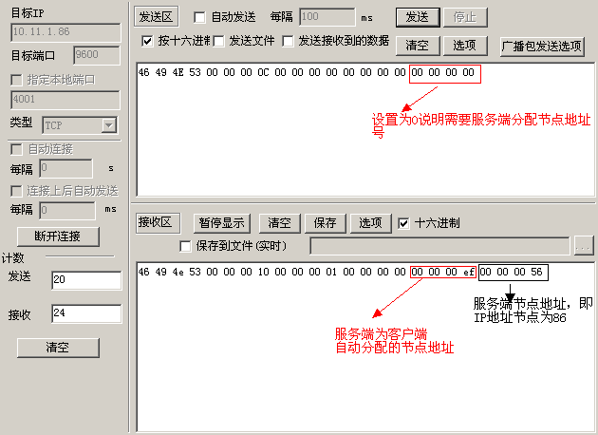

从上图可知，返回帧中的错误码为，说明无错误，FINS/TCP建立完成，现在可以正常发送读写报文帧了。
报文帧的格式即为：FINS/TCP帧 + FINS命令帧

其中FINS/TCP的帧格式如下：
名称 | 内容 | 说明
头标识 | 46494E53 | 即为ASCII码：FINS
长度 | 00000014 to 000007E4 | 后续字节长度
命令码 |  | 发送读写指令时，固定为
错误代码 |  | 为0
FINS/UDP帧 | 参考FINS/UDP命令帧格式 | 遵守FINS/UDP命令帧格式
现在，需要请求从DM100开始的2个字的数据，则发送报文如下：
46 49 4e 53 00 00 00 1A 00 00 00 02 00 00 00 00 80 00 02 00 56 00 00 EF 00 00 01 01 82 00 64 00 00 02
其中红色部分为FINS/TCP帧，绿色部分遵照FINS/UDP帧格式
图示如下：
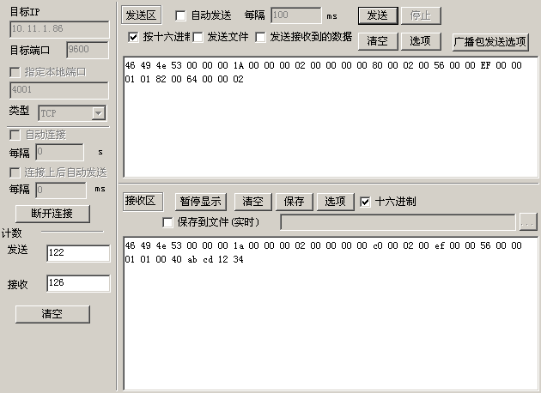
PLC D区内容

如果要把16#ABCD,16#1234写入到从D10开始的2个字中，则发送命令如下：
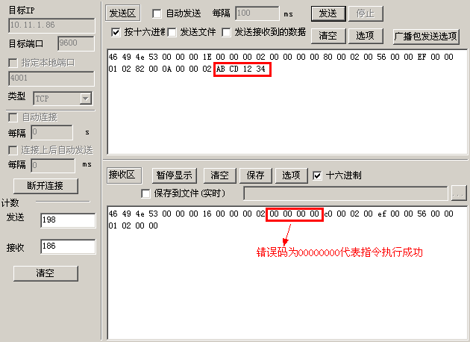
再检查下PLC中的D区，发现已经被写入：
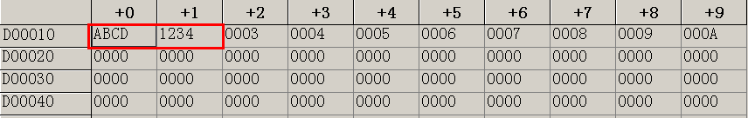
注：如果客户端想断开当前连接，则只需要发送一条不符合帧格式的帧即可。

